没想到！1.6T光模块量产的命门不在产线，在这台测试仪器
来源：行业研报查一查
1.6T光模块量产，最卡脖子的环节不在产线
1.6T光模块今年要出货3000万只，这是行业共识。
但很多人忽略了一个问题：光模块造出来之后，谁来测试？
每一只1.6T光模块出厂前，必须经过眼图测试、误码率测试、光谱分析等一系列检测。
没有测试设备，模块就是一堆废片，发不出去。
而全球能做1.6T全套核心测试仪器的企业，只有两家
一家在海外，一家在中国。
电子测量仪器行业产业链结构
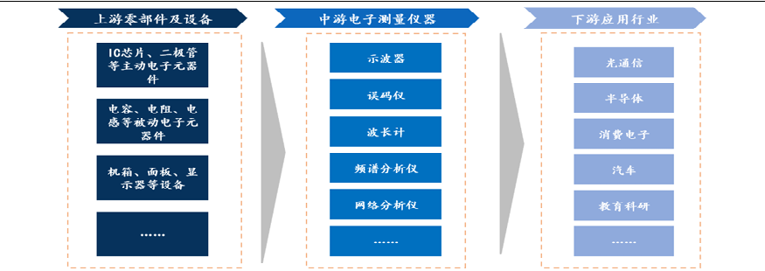
来源：联讯仪器招股书
完整报告共48页已分享更新星球，感兴趣及了解更多行业研究分析；扫码加入行业交流群。
测试设备的壁垒比光模块还高
很多人以为光模块测试很简单，插上仪器就能测。
但1.6T光模块的工作速率高达224Gbps per lane，信号完整性、时钟恢复、眼图模板等指标的测试难度是800G的数倍。
能做这个级别测试仪器的企业，全球一只手数得过来
是德科技、泰克两大海外巨头长期垄断高端市场。
国产厂商的市场份额加起来不到10%。
根据Frost & Sullivan数据，2024年中国光通信测试仪器市场，国产龙头仅占9.9%，排名行业第三，是前五名中唯一的本土企业。
剩下的90%全在海外巨头手里。
表：2024年联讯仪器占据中国光通信测试仪器市场9.9%的市场份额
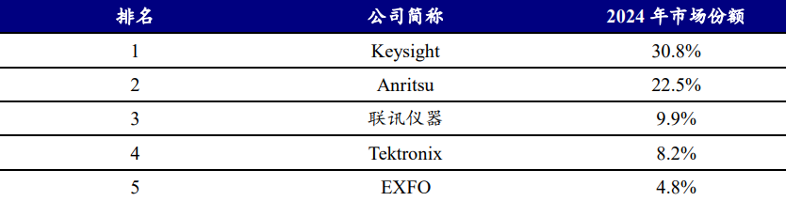
来源：Frost & Sullivan
这种格局不是一年两年形成的。
高端测试仪器涉及精密光电转换、超宽带信号处理、纳秒级时序同步等底层技术，新玩家从零起步至少5-8年才能追上。
客户认证周期又长达2-3年，进了供应链就不会轻易换、壁垒叠加壁垒，决定了这是一个高门槛、长周期、强粘性的赛道。

3000万只1.6T模块的测试缺口
2026年1.6T光模块需求预计达到3000万只，是2025年的数倍。
光迅科技前不久宣布1.6T光模块已具备批量交付能力，锐捷网络的1.6T LPO也在研发中，预计年内送样。
光模块产能可以快速爬坡、扩产线、加人手、提良率，几个月就能翻倍。
但测试设备的产能不是想扩就能扩的。
高端测试仪器定制化程度极高，核心芯片和光学器件依赖自研，扩产周期以年为单位。
预计2029年全球电子测量仪器市场规模将达到183.8亿美元
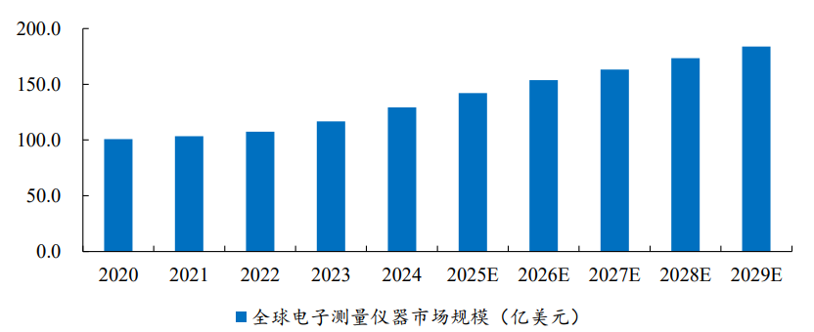
来源：Frost & Sullivan，联讯仪器
这意味着：1.6T光模块放量越快，测试设备的缺口就越大。
这不是"会不会缺"的问题，而是"缺口有多大"的问题。
这个逻辑和此前PCB钻针的"技术通胀"非常相似
下游产品越高端，对上游设备/耗材的要求就越高，单位需求不是线性增长，而是指数级爆发。
预计2029年中国光通信测试仪器市场规模将达65.9亿元。
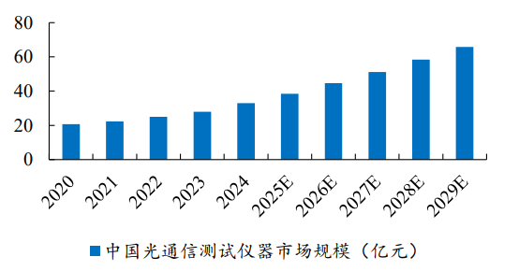
来源：Frost & Sullivan，开源证券研究所

国产替代的三个切入点
海外巨头垄断高端测试仪器多年，但国内市场正在发生变化。
第一，本土突破
国产测试仪器龙头已经突破了65GHz带宽采样示波器、1.6T误码仪等核心产品，成为全球第二家实现1.6T全套测试仪器量产的企业。
客户覆盖中际旭创、新易盛、Lumentum、Coherent等国内外头部光模块厂商。
第二，供应链安全驱动
中美科技博弈背景下，国内光模块厂商正在加速导入国产测试设备。
以前进口一台高端采样示波器，交期12个月起步，现在国产替代方案交期缩短到3-4个月，这不是"可选项"，而是"必选项"。
第三，AI算力带来的增量
英伟达Rubin、亚马逊Trainium、谷歌TPU多线并行，每一代架构升级都对光模块的速率和密度提出更高要求，测试设备的代际升级周期从5年缩短到2-3年。这给了国产厂商"弯道超车"的机会窗口。
联讯仪器电子测量仪器核心指标与行业最高水平对比
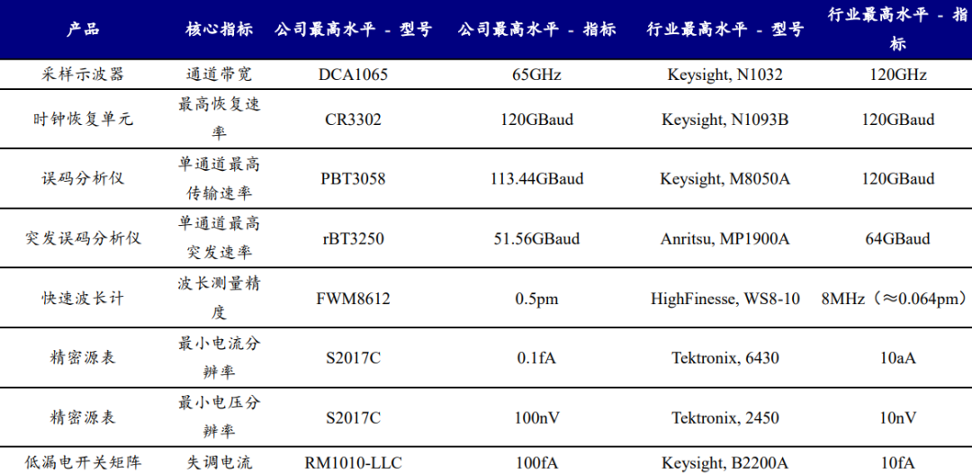

测试设备的弹性最大
纵观整个1.6T光模块产业链，测试设备是弹性最大的环节之一：
光模块卖得越多，测试设备需求越大；
光模块速率越高，测试设备单价越贵。而供给端极度刚性，全球能做的就两家。
这是典型的"量价齐升"逻辑。
对比海外巨头，是德科技2025年来自AI相关测试设备的收入增长超过40%，泰克母公司营收中也以测试仪器为最大收入来源。
国内市场虽然起步晚，但需求爆发的时间窗口已经打开。
1.6T光模块明年还要翻倍，测试设备的缺口只会越来越大。
全球能做全套1.6T核心测试的就两家：一家是海外老牌巨头，一家是国内刚突破的新锐。
最后我们互相探讨下，你觉得这条赛道上，国内厂商的替代空间有多大？是光模块厂先扩完产线等着测试设备，还是测试设备先卡住产能等着光模块厂？

